II. ¿Qué le gusta hacer?
Look at the pictures. Choose 3 people from the pictures and write what they like to do. See the model for help.

Ricky Martin: A Rick Martin le gusta cantar.

1. ________________________________________________________

2. ________________________________________________________

3. ________________________________________________________

Tarea Me llamo ____________________
¿Cómo es? Fecha: _______________________

Mira el vocabulario nuevo. Escribe el adjetivo apropiado para la foto.

atlético/a alto/a moreno / a rubio/a

bajo / a calvo / a

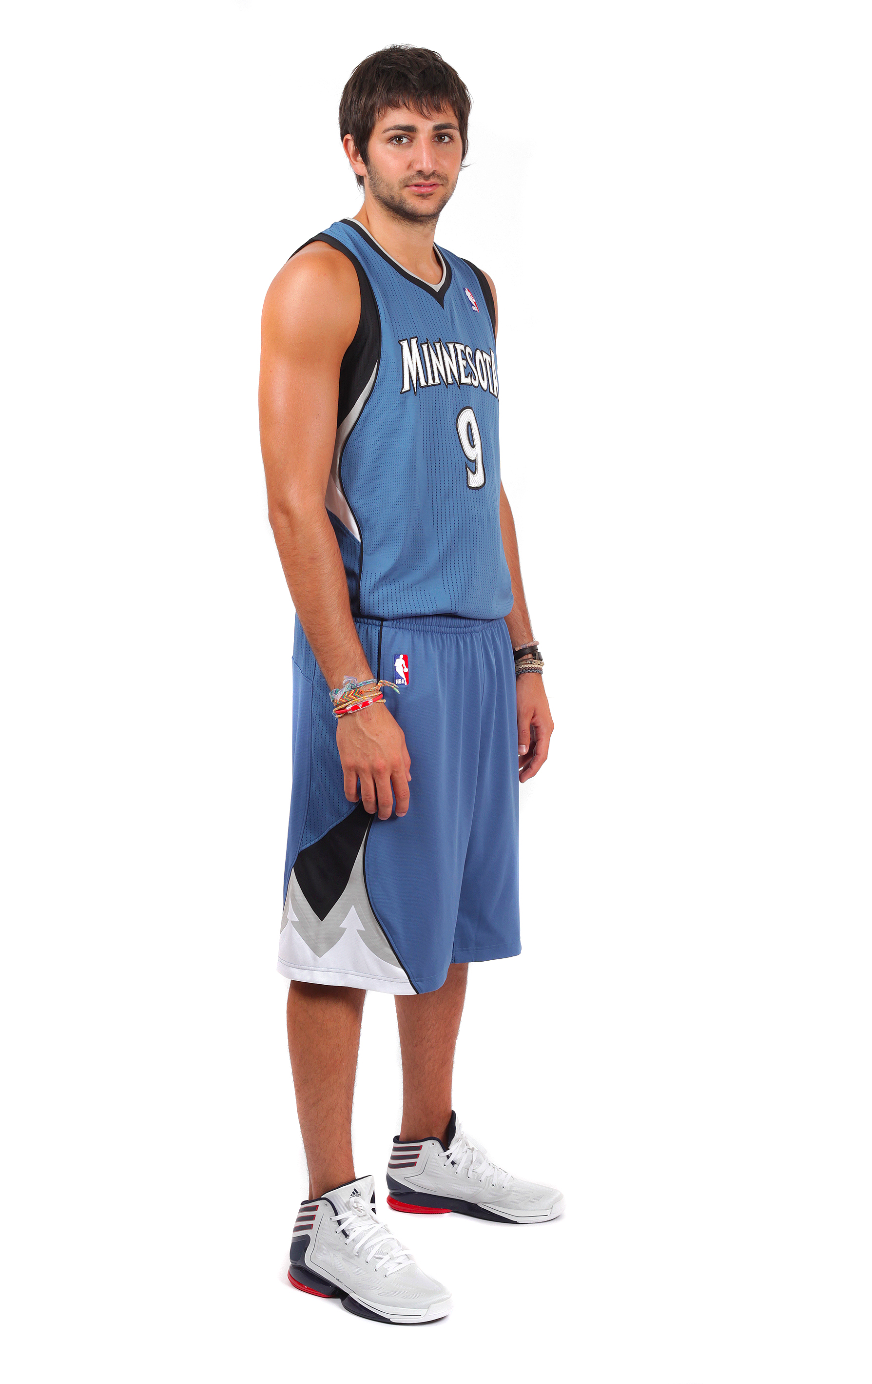
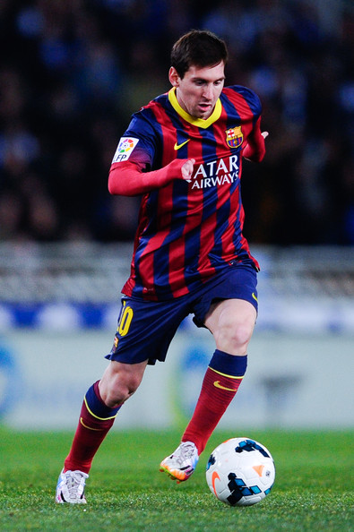

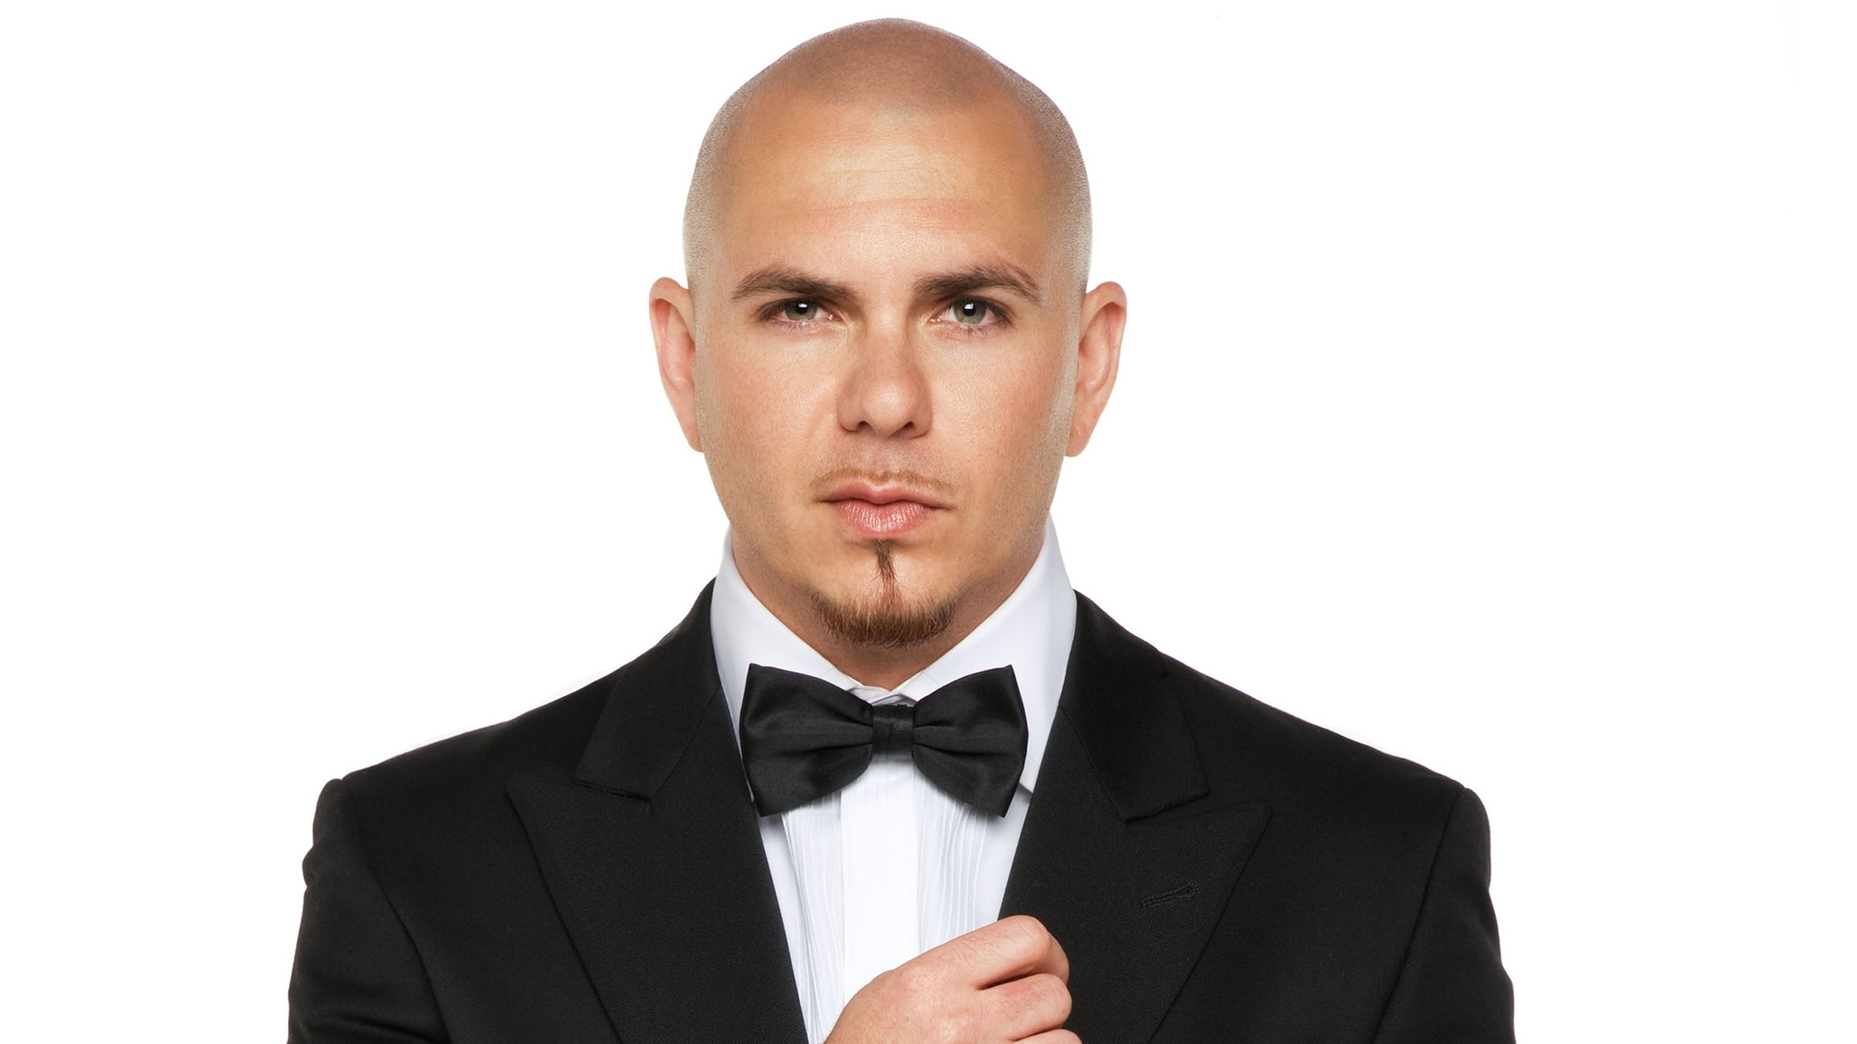
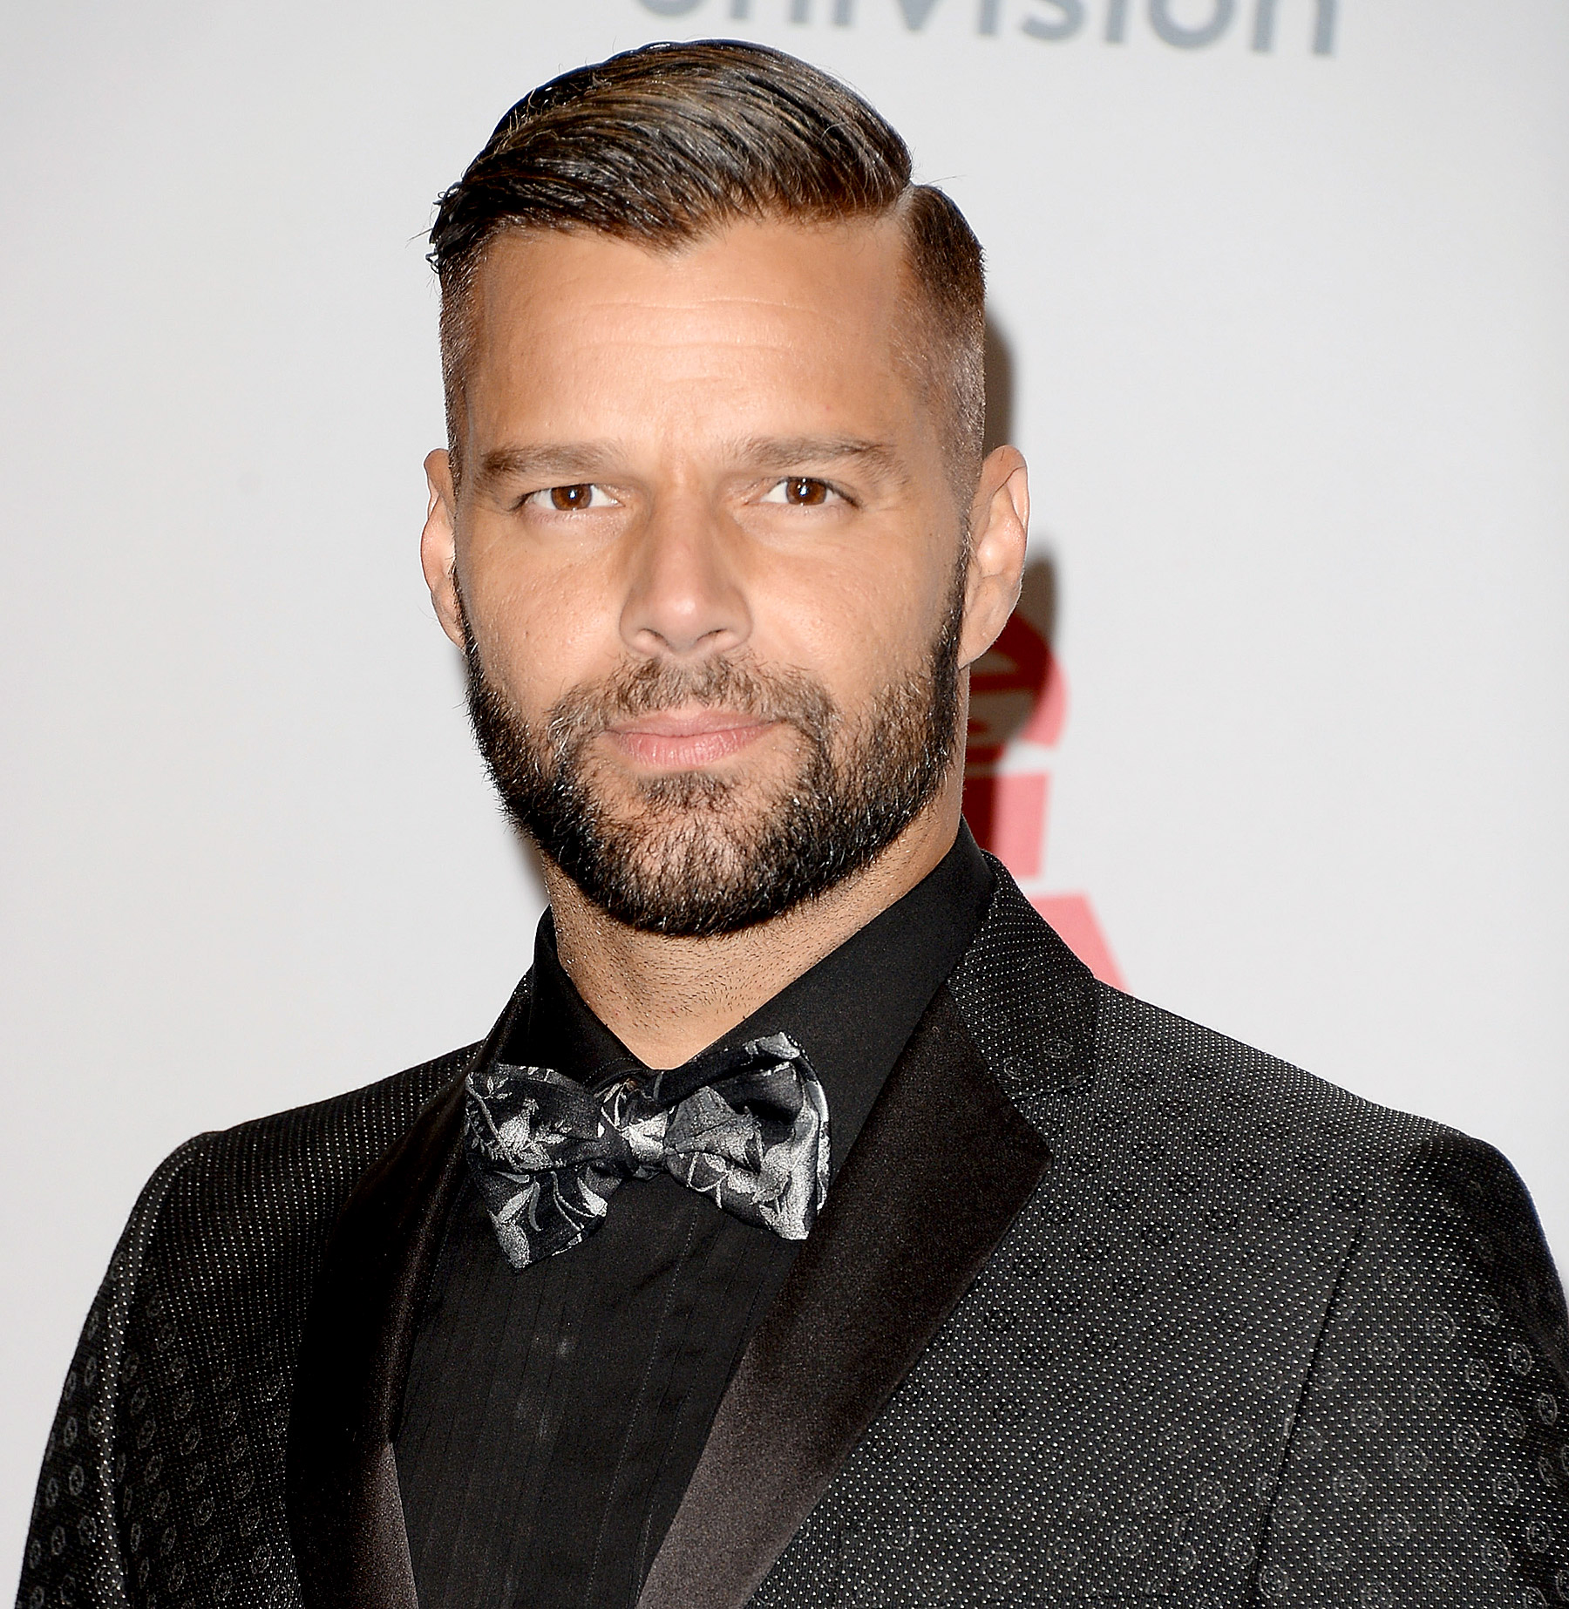
0
Pitbull es

__________.
(5’11”)
Ricky Martin NO es
______________.
Christina Aguilera es
______________.
Selena Gomez es ______________.
Ricky Rubio es
_____________.
Lionel Messi es ______________.

